成绩
评阅人 | 戴翠琴
日期 | 2025年10月30日


《微波与卫星通信》课程报告
题目：卫星通信系统技术迭代与发展方向

学年学期： | 2025 - 2026 学年 第一学期
课程名称： | 微波与卫星通信
学生学院： | 通信与信息工程学院
专业名称： | 通信工程
专业班级： | 01012205
学生学号： | 2022210410
学生姓名： | 雷宇航
任课教师： | 戴翠琴

目录
第1章 选题意义 1
第2章 卫星通信 2
2.1 卫星通信的定义与特点 2
2.2 卫星通信的发展历史 4
2.3 卫星通信的优势与局限性 6
第3章 卫星通信系统 9
3.1卫星通信系统组成 9
3.2卫星通信系统工作原理 10
3.3卫星通信系统性能指标 11
第4章 卫星通信的现状与未来 13
4.1卫星通信的应用 13
4.2卫星通信的发展现状 15
4.3卫星通信的未来趋势 15
第5章 总结（感想和心得等） 17
附录 18
缩略词 18
参考文献 18

第1章 选题意义
本选题聚焦"卫星通信系统技术迭代与发展方向"研究主题，紧密结合《微波与卫星通信》课程教学目标，兼具理论深度与实践指导价值。
卫星通信作为现代无线通信体系的重要组成部分，融合了无线传输、航天工程和信号处理等多学科技术。通过系统梳理卫星通信的基本概念、发展历程、系统架构和技术趋势，本研究构建了完整的知识体系，为深入理解微波链路特性和信号传输机制等专业内容奠定基础。
采用"关键技术-发展演进"的研究主线，有机串联卫星通信的定义特征、系统组成和工作原理等基础理论，结合全球导航系统、宽带IP卫星通信等实际应用案例，有效弥补传统教学对系统整体性认知的不足。通过建立卫星通信与地面5G等现代通信系统的协同关系，形成覆盖空天地一体化场景的完整知识网络。
本研究通过总结卫星通信技术演进规律和分析未来发展趋势，不仅有助于理解现有技术体系，更能为新型通信技术研发和系统优化设计提供理论指导。在低轨星座建设、星地融合创新等前沿领域具有重要的参考价值和引领意义。

第2章 卫星通信

2.1 卫星通信的定义与特点
卫星通信是以人造地球卫星为中继节点，通过转发或反射无线电信号的方式，实现两个及以上地球站之间信息交互的通信技术。其中，地球站指部署于地球表面（含地面固定站点、海洋移动平台及大气层内飞行器）、具备信号收发能力的无线电通信终端；而专门用于承载这一通信功能的人造地球卫星，被称为通信卫星。
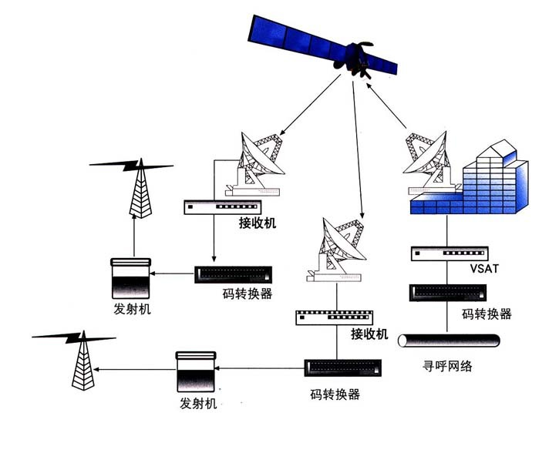
图2.1 卫星通信示意图
相较于地面有线通信、短距离无线通信等传统手段，基于静止卫星的通信技术具备以下显著优势：
（1）覆盖半径大且成本与距离无关。在国际或国内长距离通信场景中，只要两通信节点间的最大直线距离不超过 18100km，均可依托静止卫星构建链路。这意味着，无论通信站点间是否跨越山脉、海洋等复杂地形，其建站投入与后期运维成本均保持稳定，在偏远地区（如高原、海岛）的通信覆盖中，更凸显出不可替代的作用。
（2）覆盖范围广且支持多址接入。在通信卫星天线波束所能覆盖的区域内，任意位置均可灵活部署地球站，且不受地理环境（如沙漠、丛林）或通信对象（固定终端 / 移动终端）的限制，多个地球站可共享同一颗通信卫星的资源，实现多节点间的并行通信。
（3）频段资源丰富且传输容量大。卫星通信用工作频段集中于微波区间，可用带宽普遍在 500MHz 至 1000MHz 以上，不仅能支持数千乃至上万路语音信号的并行传输，还可承载高分辨率遥感图像、高清视频流、大体积数据文件等多种业务类型。
（4）通信质量稳定且抗干扰能力强。卫星通信的信号传输路径以大气层外的宇宙空间为主，该区域接近真空环境，电波传播损耗低且稳定性强；同时，信号传输过程不受地面电磁干扰、地形阻隔（如峡谷、丘陵）或自然环境变化（如暴雨、沙尘暴）的影响，通信链路的可靠性显著高于地面通信。
（5）部署灵活性高且适配多场景。卫星通信无需依赖地面基础设施，可在高空飞行器、远洋船舶等移动平台上部署终端，既能作为骨干链路连接大型固定地球站，也能为车载终端、便携小型终端及个人通信设备提供服务；此外，还可根据需求快速搭建多方向通信联络，短时间内完成通信网络的区域扩展，或恢复受灾地区（如地震、洪水后地面设施损毁区域）的通信功能。
（6）支持自环监测且便于质量管控。若地球站的收发模块处于同一卫星波束覆盖范围，可直接接收自身发射的信号，通过对回传信号的分析，能实时评估传输质量（如信号强度、误码率），进而验证本站信息发送的可靠性，为链路调试与故障排查提供直观依据。
从应用场景来看，卫星通信的适用范围极为广泛，除传统的话音、电报、数据传输外，在广播电视信号的广域覆盖（如偏远地区电视节目传输）、应急通信（如灾害现场临时通信）等领域尤为重要。但需注意的是，静止卫星通信技术也存在以下局限性：
（1）卫星发射与在轨控制难度大。静止卫星需进入特定的地球同步轨道，发射过程需高精度火箭推进技术与轨道修正能力，且在轨运行期间需持续进行姿态调整、故障修复等运维操作，技术门槛较高。
（2）高纬度与两极区域存在覆盖盲区。受静止卫星轨道位置（赤道上空）限制，地球两极地区完全处于卫星波束覆盖范围之外，形成通信盲区；而北纬 / 南纬 60° 以上的高纬度区域，因卫星波束入射角度过小，信号强度衰减明显，通信效果大幅下降。
（3）信号传输时延与回波干扰问题突出。信号从地球站发送至卫星再传回地面，单程时延约 0.25 秒，双向通信时总时延可达 0.5 秒，易产生语音回波；同时，时延还可能影响实时数据传输（如远程控制信号）的响应速度。
（4）存在周期性通信中断现象。每年特定时段（如春分、秋分前后），静止卫星会出现 “星蚀”（卫星进入地球阴影区，无法接收太阳辐射供电）与 “日凌”（太阳直射地球站天线，强电磁辐射干扰卫星信号）两种现象，导致通信链路短时中断。
（5）信息安全防护需求高。由于卫星信号具有广域广播特性，非授权终端可能截获信号，因此需从两方面强化保密措施：一是通过信号加密技术（如对称加密、非对称加密）保护数据内容，二是采用抗截获调制技术（如跳频、扩频）防止信号被窃取。
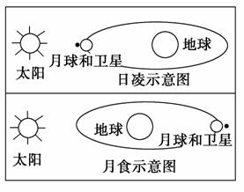
图2.2 星蚀和日凌中断现象示意图

2.2 卫星通信的发展历程
从全球技术演进视角来看，卫星通信的探索与实践始于 20 世纪中期：
1957 年，前苏联成功将世界首颗人造地球卫星 “Sputnik” 送入太空，为卫星通信技术的后续发展奠定了空间载体基础。
1958 年，美国发射首颗实验性通信卫星 “斯科尔（SCORE）”，该卫星首次实现了无线电信号的中继传输，正式开启了卫星通信技术的探索历程。
1960 年，美国部署 “信使（Courier）” 低轨卫星，这颗卫星具备接收与转发 360K 个字符的能力，进一步验证了低轨卫星在数据传输领域的应用潜力。
1963-1964 年，美国分阶段发射 “辛康（Syncom）” 系列卫星（Syncom I/II/III），其中 “辛康 3 号” 通过轨道调试进入近似圆形的地球静止同步轨道，成为全球首颗具备试验性通信功能的静止同步卫星，至此卫星通信正式结束试验阶段，迈向技术定型期。
1965 年春季，全球首颗商用通信卫星 “晨鸟（Early Bird）” 成功进入静止轨道，作为第一代国际通信卫星，它推动模拟卫星通信从技术验证阶段迈入实用化应用阶段，为跨国通信提供了新的解决方案。
1976 年，第一代移动通信卫星 “MARISAT” 发射入轨，该卫星首次将卫星通信与移动业务结合，开启了卫星移动通信的新领域。
1998 年，铱星（Iridium）系统启动建设，该系统依托低轨（LEO）星座架构，首次实现了全球范围内的手机通信业务接入，打破了传统卫星通信对固定终端的依赖。
2013 年，宽带卫星通信技术迎来重要突破，业务覆盖维度从区域级拓展至全球级，为广域宽带接入提供了新的技术路径。
截至目前，第 9 代卫星通信系统正处于建设阶段，该系统凭借更大的容量、更优的覆盖，成为当前全球规模最大的通信卫星系统项目。
我国的卫星通信的发展历史：
我国第一代通信卫星的技术探索始于 1970 年，自主研制的首颗人造地球卫星 “东方红一号（DFH-1）” 成功发射，不仅标志着我国进入航天时代，更为后续通信卫星的研发积累了关键技术经验。
第二代通信卫星以 “东方红二号（DFH-2）” 及 “东方红二号甲” 为代表，这一系列卫星在通信功能与稳定性上实现突破，推动我国卫星通信从试验阶段迈向实用化应用，为国内区域通信覆盖提供了支撑。
1997 年，“东方红三号（DFH-3）” 通信卫星成功发射，作为我国第三代通信卫星，它在卫星平台、通信容量等方面实现技术升级，标志着我国通信卫星技术进入成熟发展阶段。
第四代通信卫星则呈现 “定制化 + 国际化” 的发展特征，包括委内瑞拉一号通信卫星、尼日利亚一号通信卫星、中星 11 号卫星等，这些卫星不仅满足特定区域的通信需求，还推动我国卫星通信技术的国际合作与输出。
2017 年 4 月，我国首颗高轨道高通量通信卫星 “中星 16 号” 发射入轨，该卫星搭载 Ka 频段多波束宽带通信系统，通信总容量突破 20Gbit/s，配备 26 个用户点波束，大幅提升了我国高轨卫星的宽带通信能力，为偏远地区宽带接入提供了新选择。
2020 年 7 月，“亚太 6D” 通信卫星成功部署于地球静止轨道，作为一颗高通量宽带通信卫星，它采用 Ku/Ka 双频段传输技术，通信总容量达 50Gbit/s，单波束容量突破 1Gbit/s，通过 90 个用户点波束实现可视范围内的全球覆盖，可向用户提供高质量的语音、数据传输服务，进一步完善了我国全球卫星通信网络布局。

2.3 卫星通信的优势与局限性
在卫星通信系统中，地球同步卫星（又称静止卫星）是核心应用类型之一。这类卫星的公转周期与地球自转周期完全同步（均为 24 小时），其核心特性是相对于地球表面保持静止状态，且固定运行于赤道上空的特定轨道，能够实现对地球表面特定区域的持续覆盖。
从覆盖能力来看，若在地球同步轨道上按 120° 均等间隔部署三颗静止卫星，除南北两极区域因轨道角度限制无法被卫星波束覆盖外，地球其余表面均可纳入覆盖范围。值得注意的是，单颗静止卫星的波束覆盖范围可达到地球表面积的 42%，因此相邻卫星的覆盖区域会形成部分重叠区；利用这些重叠区域内地球站的信号中继功能（该过程被称为 “双跳传输”），即可实现不同卫星覆盖区内地球站之间的跨区域通信。
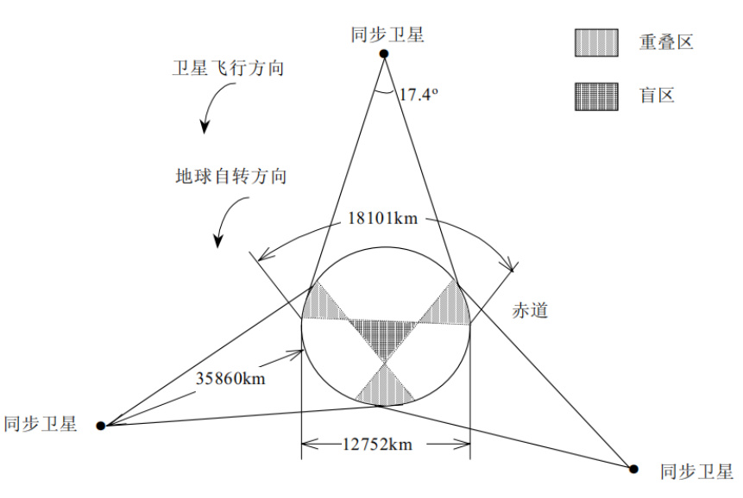
图2.3 静止卫星与地球相对位置示意图
由此可见，仅通过三颗等间隔配置的静止卫星，就能构建起覆盖全球的通信网络，这一覆盖能力是地面有线通信、短距离无线通信等传统通信方式难以企及的。例如，当前部署于太平洋、印度洋、大西洋上空的三组静止卫星，其所构建的全球卫星通信网络，承担了全球绝大部分国际通信业务的传输任务，同时实现了全部国际电视信号的跨区域转播，成为跨国信息交互的核心支撑。
不过，卫星通信在实际应用中也存在明显的局限性，主要体现在以下几方面：
其一，信号传输时延显著。地球同步卫星的信号单程传输时延通常在 250-300 毫秒之间，若涉及双向通信（如点对点交互），双程时延则会超过 500 毫秒。这一延迟会对实时性要求严苛的业务（如高清语音通话、实时远程控制）产生明显影响，可能导致信号卡顿或响应滞后。
其二，研发与运维成本高昂。通信卫星的研制涉及航天工程、无线通信等多领域核心技术，前期研发与发射环节需投入巨额资金；同时，卫星进入轨道后的在轨维护工作技术门槛极高，不仅操作难度大（需通过地面测控系统远程调控），后续运维成本也长期居高不下。
其三，抗空间环境干扰能力较弱。空间环境中的太阳风暴、高能粒子辐射等因素，容易对卫星的星载设备（如通信转发器、电源系统）造成损害，进而引发通信链路中断或信号质量下降，影响整体通信系统的稳定性。
其四，频段资源稀缺且管控严格。卫星通信用以传输信号的无线电频段属于稀缺资源，全球范围内对频段的分配与使用存在严格管控；为满足日益增长的通信需求，需通过波束赋形、频率复用等技术手段，进一步提升频谱资源的利用效率，缓解频段紧张问题。

第3章 卫星通信系统

3.1卫星通信系统组成
卫星通信系统主要由空间分系统、通信地球站分系统、跟踪遥测及指令分系统以及监控管理分系统四大部分构成，其基本组成结构如图3.1所示：
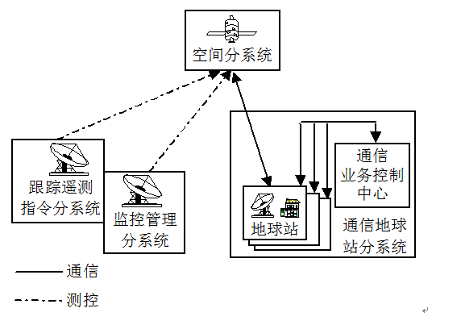
图3.1 卫星通信系统组成示意图
空间分系统即通信卫星本体，是系统的空间中继平台。其组成包括天线分系统、通信分系统（转发器）、遥测与指令分系统、控制分系统（含姿态与轨道控制、温度控制等）、电源分系统以及推进与入轨系统。通信卫星负责接收来自地球站的上行信号，经变频、放大后转发至目标地球站。
地球站作为地面接口单元，主要由天线馈线设备、发射设备、接收设备及信道终端设备等构成。其功能包括将用户信号调制为适合卫星传输的射频信号，并接收卫星转发的下行信号进行解调与处理。
跟踪遥测及指令分系统负责卫星的轨道测量与姿态控制，确保卫星能够精确进入并保持在预定轨道位置。通过遥测数据采集和指令上传，实现对在轨卫星运行状态的实时监控与调整。
监控管理分系统主要对卫星的通信性能参数进行监测与管理，包括业务开通前的系统测试及业务运行期间的例行维护。通过地面控制中心对卫星工作状态、信道质量等进行持续监控，保障通信链路的可靠性与稳定性。

3.2卫星通信系统工作原理
卫星通信系统的基本工作原理涉及多个地球站之间的信号传输，其核心链路结构由发送地球站、上行链路、卫星转发器、下行链路以及接收地球站共同构成，整体流程如图3.2所示：
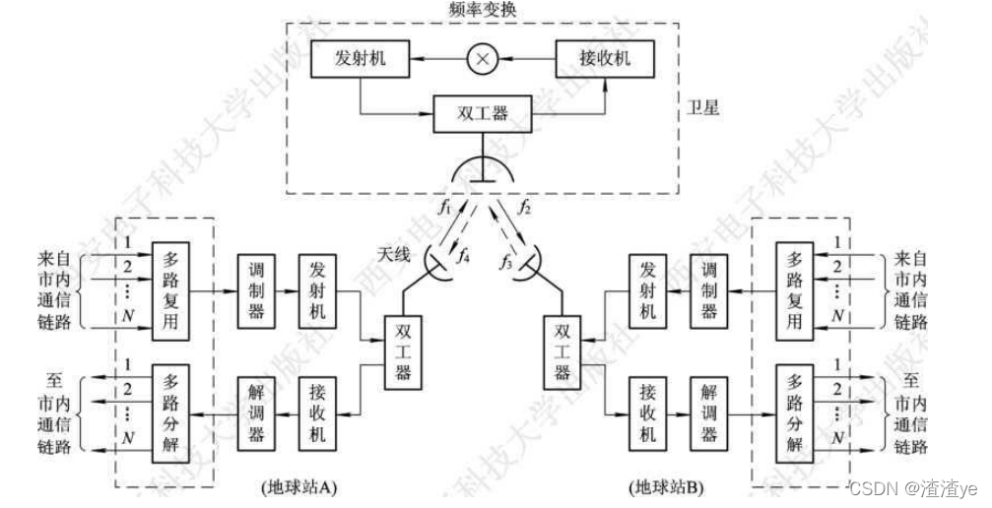
图3.2 卫星通信线路组成示意图
（1）卫星转发器
卫星转发器是位于太空的微波中继设备，作为整个通信系统的核心部件，主要承担信号的接收、放大与转发任务。其工作流程包括：首先接收来自地面站的上行信号，经低噪声放大器初步增强后，通过混频器进行频率转换，最后经功率放大器提升信号强度，以下行频率重新发射至地面。一颗通信卫星通常配置多个转发器，每个转发器负责特定频段，并依据天线覆盖范围将信道资源分配给不同用户。
（2）通信地球站
地球站作为地面端设备，主要包括天线馈电系统、发射装置、接收装置及信道终端设备等。其功能在于完成基带信号与射频信号之间的转换，并实现与卫星之间的可靠传输。
一次完整的卫星通信可分为三个基本阶段：
（1）信号上行：用户或地球站将待传输的语音、数据等信号调制到微波频段，通过高功率发射机发送至卫星。
（2）星上处理与转发：卫星接收上行信号后，由转发器进行放大、频率变换和功率增强，以避免星地干扰并补偿路径损耗，最终将信号下行发射。
（3）信号下行与接收：目标地球站通过接收天线捕获下行信号，经解调、解码等处理，恢复为原始信息，交付终端用户。
该过程实现了远距离、大容量的无线通信，是卫星通信能够覆盖广阔地域并支持多种业务的基础。

3.3卫星通信系统性能指标
卫星通信系统的性能可通过一系列关键指标进行评估，这些指标直接影响通信质量、系统容量及服务可靠性。主要性能参数包括：
（1）载噪比（C/N）：载噪比定义为接收端载波功率与噪声功率的比值，单位通常为分贝（dB）。该值越高，表明信号受噪声影响越小，解调性能越优；反之，过低载噪比将导致信号失真甚至通信中断。
（2）误码率（BER）：误码率反映传输过程中错误比特占总传输比特的比例，是衡量数字信号传输准确性的核心指标。例如，BER=10⁻⁶意味着每百万比特中约出现1个错误。不同业务对误码率的要求各异：语音通信可容忍≤10⁻³，而数据通信通常需≤10⁻⁶。
（3）等效全向辐射功率（EIRP）：EIRP表征发射系统在特定方向上的辐射强度，综合了发射功率与天线增益。较高的EIRP值意味着更强的信号覆盖能力，尤其有利于边缘地区或移动终端的可靠接收。
（4）覆盖范围：指卫星天线波束能够有效服务的地表区域，常以波束宽度或覆盖角度描述。例如，静止轨道卫星单星可覆盖约40%的地球表面，而低轨星座需通过多星协同实现全球覆盖。
（5）通信容量：指系统在单位时间内可传输的最大信息量，通常以比特率（如Gbps）或信道数量衡量。它包括系统总容量和单用户可用容量，例如高通量卫星可支持单用户超过100 Mbps的下行速率。
（6）通信时延：指信号经卫星转发所需的单向传输时间。低轨卫星时延较短（20–50 ms），适用于实时业务；静止轨道卫星时延较高（约270 ms），对交互式业务存在一定限制。
（7）雨衰储备：是为补偿降水引起的信号衰减而预留的功率余量。在多雨地区，需额外增加3–10 dB的功率储备，以维持链路可用性，防止因天气因素导致通信中断。

第4章 卫星通信的现状与未来
卫星通信发展分析

4.1卫星通信的应用
卫星通信技术在现代信息社会中具有广泛的应用，其核心应用领域主要包括全球卫星导航系统和宽带IP卫星通信两大方向。
（1）全球卫星导航系统：是一种基于空间卫星的空基无线电导航定位网络，能够为用户提供全球覆盖、全天候的三维位置、速度及时间信息。该系统的基本工作原理是通过测量用户接收机与多颗卫星之间的信号传输时间差（即伪距），结合卫星星历数据，解算用户的位置坐标和时钟偏差。为实现精确定位，通常需同时接收至少4颗卫星的信号。
目前，全球存在四大卫星导航系统：中国的北斗卫星导航系统（BDS）、美国的全球定位系统（GPS）、俄罗斯的格洛纳斯系统（GLONASS）以及欧盟的伽利略系统（Galileo）。这些系统已广泛应用于航空、航海、地面交通导航、大地测绘、移动通信、应急救援和消费电子等领域，成为现代社会不可或缺的空间基础设施。
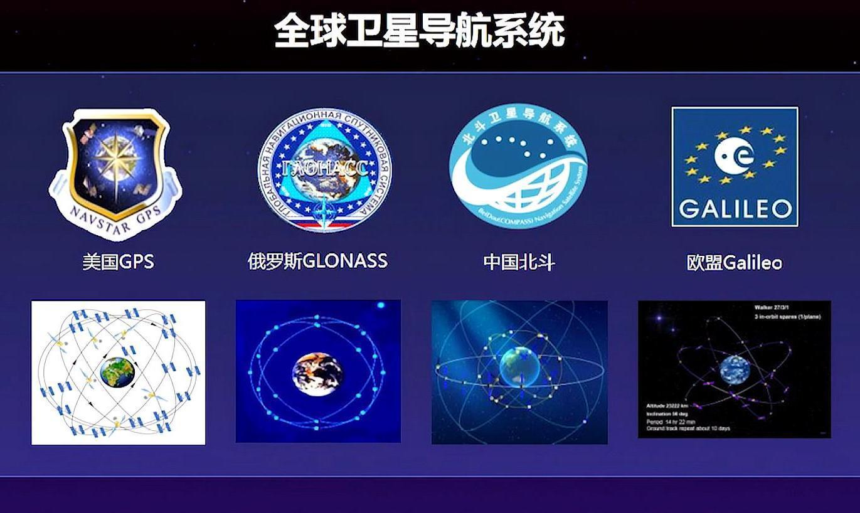
图4.1 全球四大卫星定位系统
（2）宽带IP卫星通信：随着互联网技术的快速发展，IP协议因其结构简单、易于扩展的特点，已成为通信网络演进的核心方向。宽带IP卫星通信是一种通过卫星信道传输Internet业务的技术，它结合了卫星通信广域覆盖的优势与TCP/IP协议的通用性，能够为地面网络难以覆盖的区域提供高速数据接入服务。
卫星IP系统在传统卫星通信基础上引入IP技术，既保留了卫星通信大容量、远距离传输的特点，又具备了TCP/IP协议的灵活性和兼容性。目前主流的技术实现方式包括基于数字视频广播（DVB）标准的宽带卫星IP系统和基于卫星通用移动通信系统（S-UMTS）的移动IP系统。这些系统通过高效的调制编码、多媒体传输适配和移动性管理，支持互联网接入、视频广播、远程教育等多种业务。
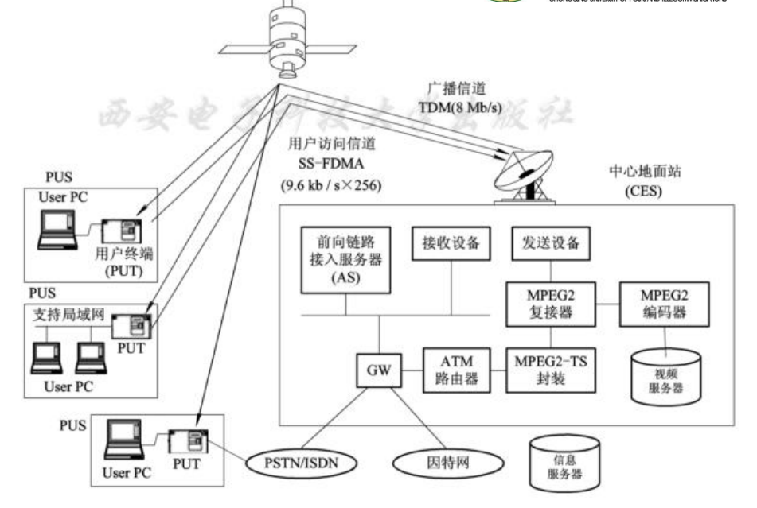
图4.2 基于DVB的IP卫星通信系统结构
这两大应用方向体现了卫星通信技术在导航定位和宽带接入领域的重要价值，不仅拓展了通信服务的覆盖范围，也为构建天地一体化的信息网络奠定了基础。

4.2卫星通信的发展现状
当前卫星通信领域正处于从"天基补充"向"全域核心"的战略转型期，呈现出技术突破、市场拓展和生态升级的显著特征。其发展现状可从以下几个维度进行分析：
（1）低轨星座建设进入密集期：低轨道卫星星座的部署呈现加速态势。SpaceX公司的星链（Starlink）系统在轨卫星数量已超过8600颗，服务用户突破600万，单星传输容量达到1.2Tbps。与此同时，中国的"GW星座"和"千帆星座"计划积极推进，累计在轨卫星超过140颗，计划在2030年前部署1.3万颗卫星组网，并实现了星间激光通信400Gbps的高速传输能力。
（2）星地融合技术取得关键突破：终端设备与卫星直连技术实现重要进展，华为Mate X6等大众智能手机已支持卫星直连功能。中国移动与华为合作完成了5G NTN（非地面网络）协议测试，预计2026年可实现规模化商用。这一突破显著拓展了卫星通信的应用场景。
（3）应用市场向消费级领域延伸：卫星通信市场从传统的应急通信、海事应用向消费级领域快速扩展。预计2025年全球卫星直连终端市场规模将突破百亿美元。中国的"天通一号"卫星用户已超过250万，低空经济、车联网等新兴应用场景加速落地，南海区域已建成覆盖18万平方公里的监测网络。
（4）政策与资本双轮驱动发展：中国发放了首批商业卫星运营牌照，规划到2030年用户规模超千万。全球卫星通信领域年融资额超过200亿美元，其中星链系统估值突破1500亿美元，显示出资本市场对卫星通信前景的强烈信心。
（5）面临挑战与发展趋势：随着近地轨道卫星数量突破5万颗，太空交通管理压力显著增加，星链系统半年内执行避碰操作达14.4万次。未来技术发展将聚焦太赫兹通信、量子通信等新方向，国际标准制定竞争加剧，行业正迎来规模化商用的重要转折点，将重塑全球信息基础设施格局。

4.3卫星通信的未来趋势
卫星通信技术正朝着高速率、大容量、智能化的方向演进，未来发展趋势主要体现在传输技术革新、星上处理能力提升以及系统架构优化等多个层面。
当前以微波为载波的卫星通信系统，其传输速率受限于天线尺寸，通常难以突破50Mb/s。而未来应用场景要求传输能力达到数百甚至数千兆比特每秒，这一目标只能通过激光通信实现。激光通信在外层空间传输时可避免大气干扰，充分发挥其高带宽、低功耗的优势。研究表明，在传输速率比微波高一个数量级的情况下，激光通信天线的孔径尺寸可相应减小一个数量级，为卫星平台设计带来显著优势。
激光通信的典型传输路径为：低轨卫星将数据通过激光链路传送至中继卫星，再由中继卫星传至地面站；或根据轨道位置，通过第二套激光链路将数据转发至另一颗中继卫星，最终下行至地面。若采用地球同步轨道中继卫星，两颗卫星即可实现东西半球的跨区域通信。
现代卫星通信的重要发展方向是增强卫星的星上处理功能，通过将更多地面设备的功能迁移至星上，大幅简化地球站设备复杂度。这一趋势具体体现在以下技术方向：
（1）在卫星平台实现中频/基带交换，支持VSAT小站间的直接通信。
（2）开发Ka波段（30/20GHz）及更高频段资源，扩展可用带宽。
（3）研制高可靠性小型化天线设备，降低部署成本。
（4）优化多址接入方式，如采用FDM/TDMA等混合技术。
（5）集成高性能整体解调器等星上处理单元。
ACTS作为典型的新一代通信卫星，通过将传统地面功能迁移至星上，实现了交换、基带处理、波束动态跳变等先进特性。其关键技术包括：
（1）Ka波段高频谱利用。
（2）动态雨衰补偿机制。
（3）多波束天线系统。
（4）星上中频交换（SS/TDMA）。
（5）基带处理与交换（BBS/TDMA）功能。

第5章 总结（感想和心得等）
本报告通过系统研究卫星通信技术体系，在理论认知、行业洞察与实践能力三个维度取得了重要进展，充分体现了微波与卫星通信课程的理论深度与实践价值。
研究突破了传统碎片化认知模式，通过解析卫星通信系统的四大核心分系统（空间分系统、地球站分系统、跟踪遥测及指令分系统、监控管理分系统），深入揭示了"上行-转发-下行"的完整信号传输机制，展现了这一多学科交叉领域的技术复杂性。特别是在分析载噪比、通信时延等关键性能指标时，明确了静止轨道与低轨道卫星的技术差异和适用场景，建立了"参数设计-应用需求-实际部署"的有机联系，促进了理论知识的系统化整合。
研究全面梳理了卫星通信的发展现状与趋势：国际方面，SpaceX星链系统部署超8600颗卫星，服务600万用户，展现规模化商用潜力；国内方面，"GW星座"和"千帆星座"计划积极推进，"天通一号"用户超250万，体现自主创新实力。同时客观分析了轨道资源竞争、频段衰减等行业挑战，指出激光通信、星地融合等前沿方向，揭示了卫星通信在构建空天地一体化信息基础设施中的战略价值。
通过筛选ITU标准、行业技术报告等权威资料，系统整合卫星通信发展历程，分析星地融合技术趋势，有效提升了信息整合、系统思维和技术预见能力，为未来从事通信领域研究或实践工作奠定了坚实基础。
卫星通信正经历从"天基补充"向"全域核心"的战略转型，低轨星座建设、星地融合创新、应用场景拓展成为主要趋势。随着太赫兹通信、量子通信等新技术发展，卫星通信将在全球数字基础设施建设中发挥更重要作用。本研究成果可为后续技术发展提供参考，也为理解通信技术赋能产业发展的内在逻辑提供理论支撑。

附录

缩略词
缩写 | 英文全称 | 中文含义
LEO | Low Earth Orbit | 低地球轨道
C/N | Carrier-to-Noise Ratio | 载噪比
BER | Bit Error Rate | 误码率
EIRP | Equivalent Isotropically Radiated Power | 等效全向辐射功率
BDS | Beidou Navigation Satellite System | 北斗卫星导航系统
GPS | Global Positioning System | 全球定位系统
GLONASS | Global Navigation Satellite System GLONASS | 格洛纳斯卫星导航系统
DVB | Digital Video Broadcasting | 数字视频广播
UMTS | Universal Mobile Telecommunications System | 通用移动通信系统
ACTS | Advanced Communications Technology Satellite | 先进通信技术卫星
VSAT | Very Small Aperture Terminal | 甚小口径终端
NTN | Non-Terrestrial Network | 非地面网络
Ka | Ka Band | Ka 频段

参考文献
- 周炯槃，庞沁华，吴伟陵。卫星通信系统 [M]. 北京：人民邮电出版社，2005: 1-45, 89-112.
- 国际电信联盟（ITU）. ITU-R S.1001-2 卫星通信系统的定义与分类 [S]. 日内瓦：国际电信联盟出版社，2020.
- 3GPP. 3GPP TS 23.501 V17.0.0 5G系统非地面网络（NTN）增强技术规范 [S]. 法国：3GPP标准组织，2022.
- 刘锦超.卫星移动通信系统的关键技术分析与研究[J].中国新信,2017,19(03):1-2.
- 刘会杰,梁广,姜泉江,等.低轨卫星通信系统发展趋势与关键技术分析[C]//中国通信学会卫星通信委员会.第九届卫星通信学术年会论文集.上海微小卫星工程中心;,2013:75-82.
- 袁丽,王悦,王权,等.Q/V频段卫星通信发展现状与关键技术分析[J].无线电工程,2021,51(01):78-86.

